

El procedimiento de decisión incluye la posibilidad de equivocarnos, por lo tanto nuestra
conclusión bien puede ser errónea

Ejemplo
Es posible que el valor verdadero de la rapidez promedio de combustión del agente propulsor sea igual a μ =50 cm/s. Sin embargo, para todos los elementos de la muestra bajo prueba, bien puede
observarse un valor del estadístico de prueba μx que cae en la región crítica. En este caso, la hipótesis nula Ho será rechazada en favor de la alternativa H1

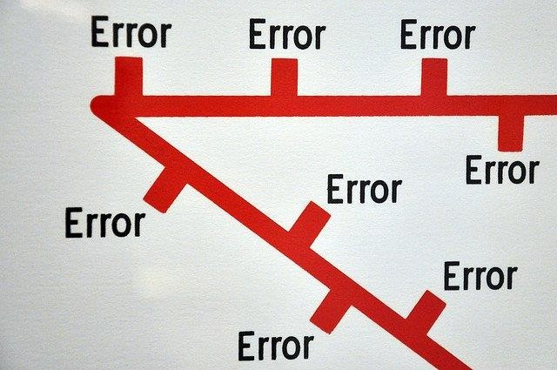

Error tipo I.
Este tipo de conclusión equivocada se da cuando Ho en realidad es verdadera. El error tipo I se define como el rechazo de la hipótesis nula Ho cuando ésta es verdadera. También es conocido como α ó nivel de significancia.

Si tuviéramos un nivel de confianza del 95% entonces el nivel de significancia sería del 5%. Análogamente si se tiene un nivel de confianza del 90% entonces el nivel de significancia sería del 10%.

Ejemplo
Ahora supóngase que la verdadera rapidez promedio de combustión es diferente de 50 cm/s, aunque la media muestral μx esté dentro de la región de aceptación. En este caso se acepta Ho cuando ésta es falsa. Este tipo de conclusión recibe el nombre de error tipo II.


Por lo tanto, al probar cualquier hipótesis estadística, existen cuatro situaciones diferentes que determinan si la decisión final es correcta o equivocada.


Error tipo II.
Este tipo de conclusión equivocada se da cuando Ho es falsa y se acepta. El error tipo II se define como la aceptación de la hipótesis nula Ho cuando ésta es falsa. También es conocido como error β

Decisión | Ho es verdadera | Ho es falsa
Aceptar Ho | No hay error | Error tipo II ó β
Rechazar Ho | Error tipo I α | No hay error

 Observaciones

Los errores tipo I y tipo II están relacionados. Una disminución en la probabilidad de uno por lo general tiene como resultado un aumento en la probabilidad del otro.

El tamaño de la región crítica, y por tanto la probabilidad de cometer un error tipo I, siempre se puede reducir al ajustar el o los valores críticos.

Un aumento en el tamaño muestral n reducirá α y β de forma simultánea.

Si la hipótesis nula es falsa, β es un máximo cuando el valor real del parámetro se aproxima al hipotético. Entre más grande sea la distancia entre el valor real y el valor hipotético, será menor β.




Interpretar correctamente hacia que distribución muestral se ajustan los datos del enunciado.


Interpretar correctamente los datos del enunciado diferenciando los parámetros de los estadísticos. Así mismo se debe determinar en este punto información implícita como el tipo de muestreo y si la población es finita o infinita.


Establecer simultáneamente el ensayo de hipótesis y el planteamiento gráfico del problema. El ensayo de hipótesis está en función de parámetros ya que se quiere evaluar el universo de donde proviene la muestra. En este punto se determina el tipo de ensayo (unilateral o bilateral).

Establecer la regla de decisión. Esta se puede establecer en función del valor crítico, el cual se obtiene dependiendo del valor de a (Error tipo I o nivel de significancia) o en función del estadístico límite de la distribución muestral. Cada una de las hipótesis deberá ser argumentada correctamente para tomar la decisión, la cual estará en función de la hipótesis nula o Ho.
Calcular el estadístico real, y situarlo para tomar la
decisión..

Justificar la toma de decisión y concluir.

Tipos de Ensayo
Se pueden presentar tres tipos de ensayo de hipótesis que son:
Unilateral
derecho
Unilateral
Izquierdo
Bilateral

Dependiendo de la evaluación que se quiera hacer se seleccionará el tipo de ensayo.

Unilateral
Derecho.

Ensayo de la
hipótesis
El investigador desea comprobar la hipótesis de un aumento en el parámetro, en este caso el nivel de significancia se carga todo hacia el lado derecho, para definir las regiones de aceptación y de rechazo.

Ho; parámetro ≤ X
H1; parámetro >X



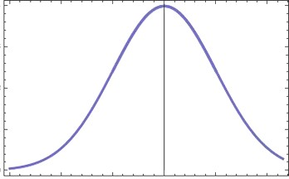Ho H1
Región de aceptación
Región de rechazo

Error tipo α

Unilateral
Izquierdo.

Ensayo de la
hipótesis
El investigador desea comprobar la hipótesis de una disminución en el parámetro, en este caso el nivel de significancia se carga todo hacia el lado izquierdo, para definir las regiones de aceptación y de rechazo.

Ho; parámetro ≥ X
H1; parámetro <X



H1 Ho
Región de rechazo
Región de aceptación

Error tipo α

Unilateral
Izquierdo.

Ensayo de la
hipótesis
El investigador desea comprobar la hipótesis de una disminución en el parámetro, en este caso el nivel de significancia se carga todo hacia el lado izquierdo, para definir las regiones de aceptación y de rechazo.

Ho; parámetro ≥ X
H1; parámetro <X

Región de aceptación

H1 H1
Región de rechazo
Región de rechazo

Ho
Error α/2

Error α/2

Recomendación

Para realizar los ejemplos y ejercicios de ensayo de hipótesis es recomendable seguir los pasos indicados con anterioridad.
Los ejemplos se solucionarán al seguir los pasos recomendados. En ellos se incluyen todas las distribuciones muestrales que hemos estudiado.

